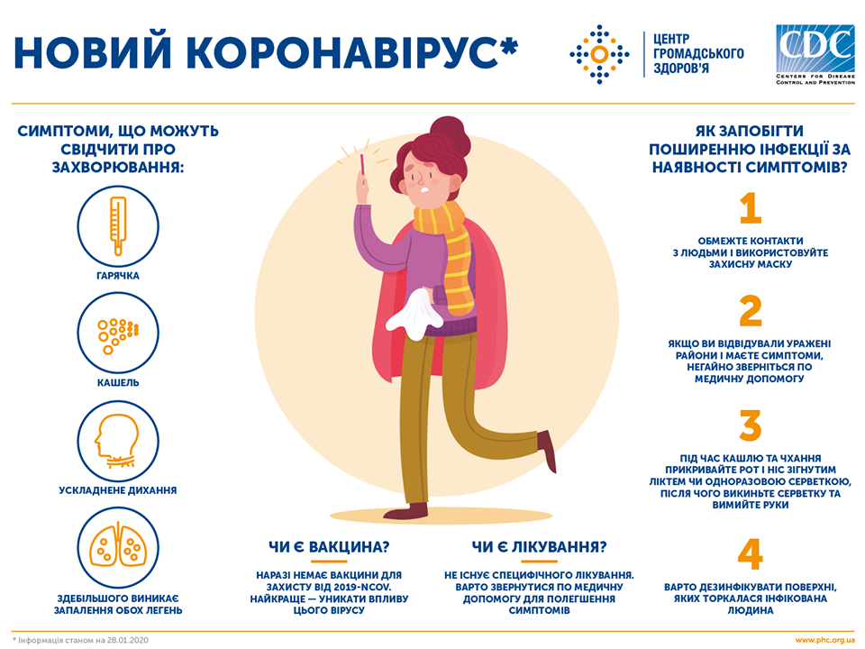

ДИТЯЧІ СТРАХИ І ПАНДЕМІЯ
Трохи про прогнози.
В час «суцільної інформатизації» неможливо «відгородити» дітей від негативних новин. Діти чують багато різних версій про те, що зараз відбувається у нас і в усьому світі. Вони реагують на цю інформацію, навіть якщо зовні це ніяк не проявляється. Їхня психіка «заражена» тривогою. І якщо з цим нічого не робити, то через деякий час ця тривога вона почне проявлятися у різних формах: розлад сну, харчування, виникнення незвичайних страхів, патологічна прив’язаність до батьків, погіршення поведінки тощо.
Як це пояснюють фахівці
У віці 5-10 років у дітей з’являється страх втрати батьків, страх війни, нападів, катастроф, пошкоджень, заражень тощо. Усе е – це прояв страху смерті, страху «не бути». Особливих підстав для хвилювання не повинно бути. Наявність таких страхів вважається показником «нормального» розвитку дітей.
Заважати дитині і оточуючим ці страхи починають тоді, коли з ними не так обходяться: «підгодовують» панікою, різною, частіше за все, суперечливою інформацією, запереченням реального стану або намаганням створити ілюзію благополуччя.
Дорослим зараз нелегко, ми знаходимося в стані, коли необхідно дуже швидко адаптуватися до нових умов. Але важливо пам’ятати, що дітям в цих умовах життя необхідно опиратися на авторитетну і сильну фігуру батьків, які допоможуть їм впоратися з тривогою.
Що робити дорослим?
Визнати свій страх (навіть якщо ви не боїтеся зараження, вас можуть налякати зміни в суспільстві).
Приймати, а не заперечувати страх дитини: «ти боїшся/тобі страшно», «боятися – це нормально», «страх допомагає бути обережним» тощо.
Говорити, що згуртованість допоможе впоратися з будь-якими труднощами.
Не робити тему пандемії головною і основною, про яку постійно говорить уся сім’я.
Зменшити інформаційне занурення дитини у новини (у присутності дитини не варто переглядати новини на всіх каналах, зачитувати кожен пост зі стрічки, емоційно обговорювати вжиті заходи в державі).
Збільшити знання про вірус і про запобіжні заходи.
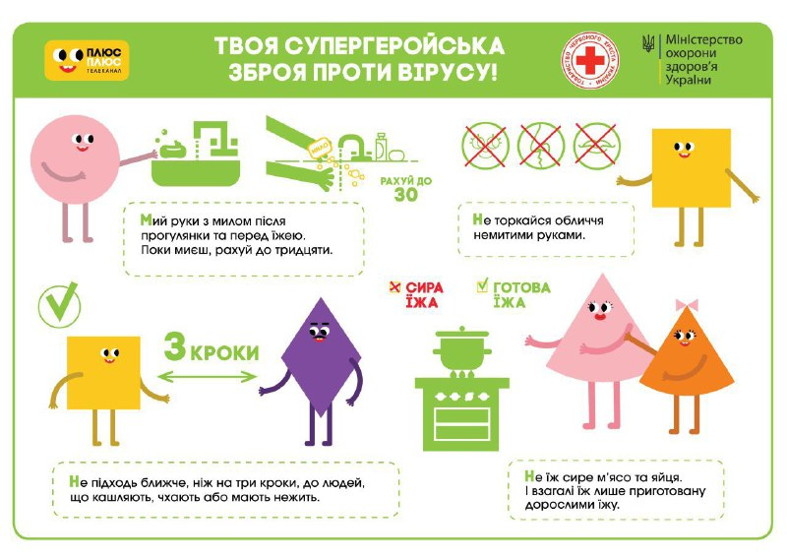
Якщо дитина перебуває поруч з дорослим, який дуже панікує, треба пояснити дитині, що є такий тип людей, які не можуть впоратися зі своїм страхом. І ці люди не погані і не хороші, вони обирають таку поведінку. А ви з дитиною будете «обирати життя»
Незважаючи на вік, нехай дитина багато грає. Грайте і ви з нею, якщо у вас є таке бажання. У грі дитяча психіка краще і швидше опрацьовує несвідомі страхи. До того ж гра – це завжди і розвиток, і профілактика, і терапія, і адаптація. Деякі ігри наведені нижче.
Разом з дитиною придумуйте різні історії, казки, де в кінці перемагає добро, розсудливість і здоров’я.
Бережіть здоров’я (фізичне і психічне) своє і своїх близьких!
Ігри з дітьми і для дітей
Сучасне покоління дітей не отримує необхідної кількості стимулів у різних каналах сприйняття. У них аж занадто «стимульований» візуальний канал, решті – бракує уваги. І різноманітні ігри – це своєрідна сенсорна інтеграція.
Тож, коли як не зараз, стимулювати різні канали сприйняття дітей.
Психолог С. Ройз підготувала добірку ігор на різні канали сприйняття.
Візуальний канал (НЕ гаджети):
Роздруківки розмальовок та книжки-розмальовки.
Малювання удвох одночасно на одному аркуші.
Малювання долонями (ставити відбитки пальців і домальовувати деталі). Без догляду батьків не проводити.
«Відривні аплікації» – спочатку на дрібні шматочки руками рветься або кольоровий папір, або листки з журналів, потім з уривків робиться колаж.
Вербальний канал
З букв одного слова складати інші слова (наприклад з букв слова трансформатор — можна придумати — торт, трон, рот, форма,смартфон тощо.)
«Телеграма» – на кожну букву загаданого слова придумати слово, так щоб вийшло речення (наприклад, СЛОН – суворий лікар обіймає нас)
Співати, промовляти скоромовки.
Тактильний
Лотки з піском або з крупами, в яких можна писати, малювати, ховати предмети (навіть дітям 8-9 років це подобається).
Ігри з водою: наприклад, запускати, кораблики по воді, переміщати їх диханням. Можна влаштувати перегони.
Дізнаватися предмети на дотик (цю гру люблять і більш «дорослі» діти). Можна пропонувати розрізняти продукти на смак, спеції і продукти – за ароматом.
Аудіальний
Закрити очі і розрізнити якомога більше звуків.
Написати букву р — в рядок від зовсім маленької до величезної. А в іншому рядку від величезної до маленької. Просити дитину, щоб вимовляла звук — підвищуючи гучність (чим менше буква, тим тихіше голос).
З закритими очима вгадувати, по якому предмету вдарили (ложкою, олівцем …).
Просторове сприйняття, концентрація уваги (ігри також стимулюють розвиток ділянок мозку, пов’язаних з математичними здібностями, критичним мисленням).
Магнітний конструктор, оригамі, джанга, пазли, доміно, шашки, шахи.
Настільний футбол.
Цікавим і доволі складним для дітей буде завдання переміщатися по кімнаті з закритими очима, орієнтуючись тільки на команди партнера по грі (можна говорити «направо, наліво, прямо», а можна мовчки, лише торкаючись до правого, лівого плеча, спини).
Ігри з диханням
Мильні бульбашки.
Аеробол – дуємо на обгортки від цукерок (або передаючи один одному, або «задуваємо» голи).
Намагатися підтримувати в повітрі легкий предмет, наприклад, пір’ячко.
Соціальні ігри
Рольові ігри з ляльками та іграшками, домашній театр.
Робити міні-спектаклі, записувати їх на камеру телефону.
Робити будиночок з подушок і пледів і «ходити в гості» один до одного.
«Зустрічати» друзів в Skype, Zoom (безкоштовний обліковий запис дозволяє проводити відеоконференції тривалістю до 40 хв), Viber тощо.
Рух:
Твістер.
Змагання у присіданні або віджиманні.
Битва повітряними кульками.
Танцюємо різні настрої. Якщо зовсім мало місця, можна ниткою викласти кордони «танцполу» і ввести додаткове правило – за них не виходити.
Веселого дорослішання дітям,
терпіння, розуміння і сили батькам та здоров’я УСІМ НАМ!

